**附件8**

**《起点考研网》使用说明**

**1.如何使用《起点考研网》？**

（1）使用方法一：校园网IP范围内的任意电脑，搜索“起点考研网”，或直接登录“[http://www.yjsexam.com](http://www.yjsexam.com/main)”，进入网站即可学习所有课程。

使用方法二：扫描右方二维码，进入“起点考试”公众号，进入右下角“课堂”页面，再点击右上角的“添加”按钮，进入科目列表，添加自己需要考的考研课程，“保存”，即可学习。

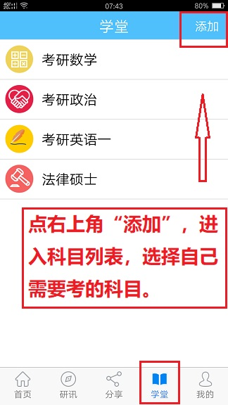 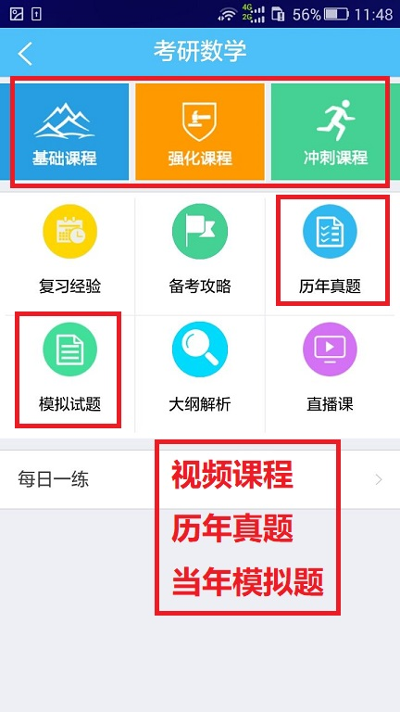

（2）学生可以通过电脑浏览器、微信公众号、手机客户端等途径随时随地进行学习。视频辅导与试题练习相互补充，相辅相成，可以有效地快速提高学习成绩。

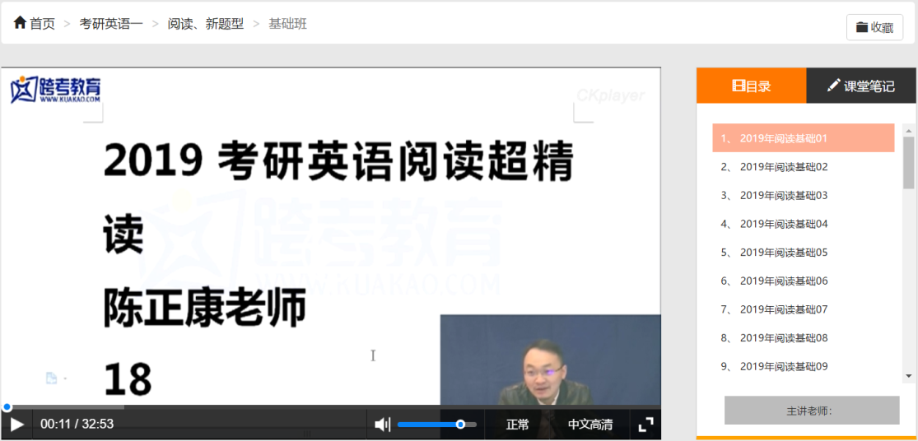

学生还可以在考前进行模拟自测，真实有效地进行查漏补缺、自我检测，从而了解自己的真实水平。

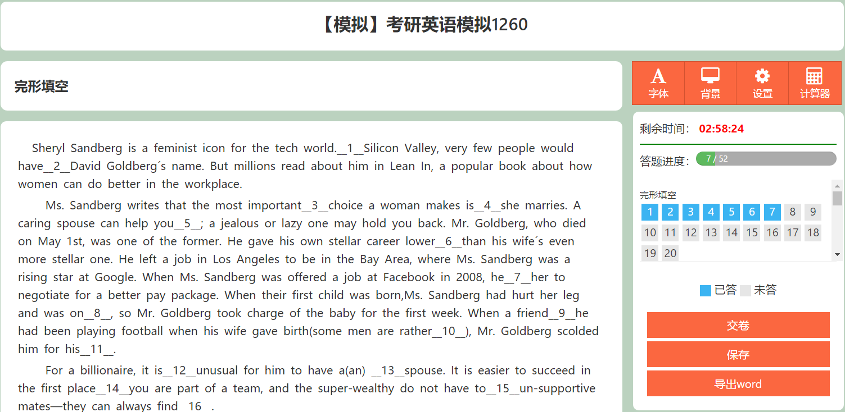

**2.《起点考研网》的功能？**

《起点考研网》课程资源围绕每年最新考研大纲，每门课程按照导学、基础、强化、冲刺、点睛五个阶段进行阶梯教学，确保了所有课程内容的权威、连续、稳定。